Secretaría Privada de la
Presidencia de la República
Guatemala, C.A.

Página 1 de 2

ACUERDO INTERNO No. SPP-02-2019

Guatemala, 27 de septiembre de 2019

LA SECRETARIA PRIVADA DE LA PRESIDENCIA DE LA REPÚBICA

CONSIDERANDO:

Que el Acuerdo Gubernativo Número 108-2015, de fecha veintiséis de marzo de 2015, por medio del cual se emitió el Reglamento Orgánico Interno de la Secretaría Privada de la Presidencia, establece que la Secretaría Privada de la Presidencia, con el objeto de lograr la agilidad, eficiencia y eficacia en el desempeño de sus funciones, podrá emitir las disposiciones internas que sean necesarias.

CONSIDERANDO:

Que es indispensable contar con instrumentos de tipo administrativo actualizados para el adecuado control interno y eficiencia en las funciones del personal permanente de la Secretaría Privada de la Presidencia.

CONSIDERANDO:

Que la Unidad de Planificación, la Unidad de Asesoría Jurídica, la Unidad de Género y la Unidad Auditoría Interna elaboraron los documentos identificados con el CÓDIGO MDP-UPLAN EDICIÓN 01 que contiene el “MANUAL DE PROCEDIMIENTOS DE LA UNIDAD DE PLANIFICACIÓN”, con el CÓDIGO MDP-UAJ EDICIÓN 01 que contiene el “MANUAL DE PROCEDIMIENTOS DE LA UNIDAD DE ASESORÍA JURÍDICA", con el CÓDIGO MDP-UG EDICIÓN 01 que contiene el “MANUAL DE PROCEDIMIENTOS DE LA UNIDAD DE GÉNERO” y con el CÓDIGO MDP-UDAI EDICIÓN 01 que contiene el “MANUAL DE PROCEDIMIENTOS DE LA UNIDAD DE AUDITORÍA INTERNA", revisados por el Coordinador de la Unidad de Planificación y; elaborados y validados por el Coordinador de la Unidad de Planificación, Asesora Jurídica, Encargada de la Unidad de Género y el Auditor Interno respectivamente.

POR TANTO:

De conformidad con el Artículo 202 de la Constitución Política de la República de Guatemala y el Artículo 4 literal f) y 19 del Acuerdo Gubernativo número 108-2015, Reglamento Orgánico Interno de la Secretaría Privada de la Presidencia.

Secretaría Privada de la
Presidencia de la República
Guatemala, C.A.

ACUERDO INTERNO No. SPP-02-2019
Página 2 de 2

ACUERDA:

Artículo 1. Aprobar los documentos identificados con el CÓDIGO MDP-UPLAN EDICIÓN 01 que contiene el “MANUAL DE PROCEDIMIENTOS DE LA UNIDAD DE PLANIFICACIÓN”, con el CÓDIGO MDP-UAJ EDICIÓN 01 que contiene el “MANUAL DE PROCEDIMIENTOS DE LA UNIDAD DE ASESORÍA JURÍDICA", con el CÓDIGO MDP-UG EDICIÓN 01 que contiene el “MANUAL DE PROCEDIMIENTOS DE LA UNIDAD DE GÉNERO" y con el CÓDIGO MDP-UDAI EDICIÓN 01 que contiene el “MANUAL DE PROCEDIMIENTOS DE LA UNIDAD DE AUDITORÍA INTERNA", revisados por el Coordinador de la Unidad de Planificación y; elaborados y validados por el Coordinador de la Unidad de Planificación, Asesora Jurídica, Encargada de la Unidad de Género y el Auditor Interno respectivamente.

Artículo 2. Se instruye a la Unidad de Planificación, Unidad de Asesoría Jurídica, Unidad de Género y Unidad de Auditoría Interna para que una vez notificado el presente Acuerdo Interno, se realicen las diligencias correspondientes, a efecto de hacer posible la aplicación y cumplimiento de los documentos aprobados en el artículo 1 del presente Acuerdo Interno.

Artículo 3. El presente acuerdo surte sus efectos a partir de la presente fecha.

COMUNIQUESE:


CÓDIGO | MDP-UDAI
EDICIÓN | 01
APROBADO POR | ACUERDO INTERNO  SPP-02-2019
FECHA DE APROBACIÓN | 27 DE SEPTIEMBRE  2019

MANUAL DE PROCEDIMIENTOS DE LA UNIDAD DE AUDITORÍA INTERNA

 | Revisado por: | Elaborado y Validado Por:
Nombre: | Leonel Fernando Reyes Sierra | Lic. Dulier Edgardo Ruano Ramírez
Puesto que ocupa: | Coordinador de la Unidad de Planificación | Auditor Interno
Fecha: | Septiembre de 2019 | Septiembre de 2019
Firma:

 | MANUAL DE PROCEDIMIENTOS | CÓDIGO | MDP-UDAI-01-01
 | MANUAL DE PROCEDIMIENTOS | EDICIÓN | 01
 | ELABORACIÓN DE PLAN ANUAL DE AUDITORÍA PAA | REVISIÓN | 01
 | ELABORACIÓN DE PLAN ANUAL DE AUDITORÍA PAA | PÁGINAS | Página 1 de 4
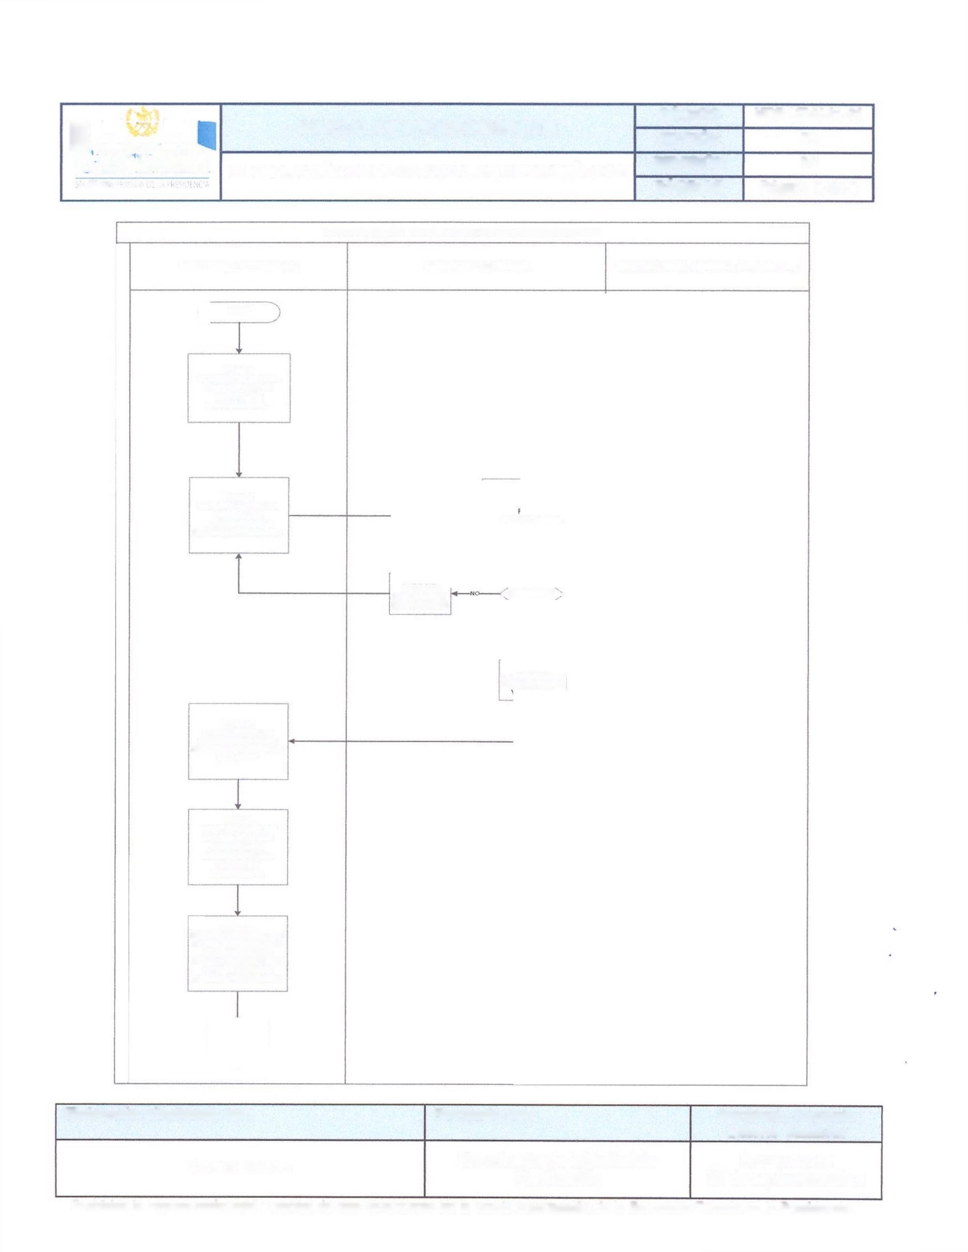


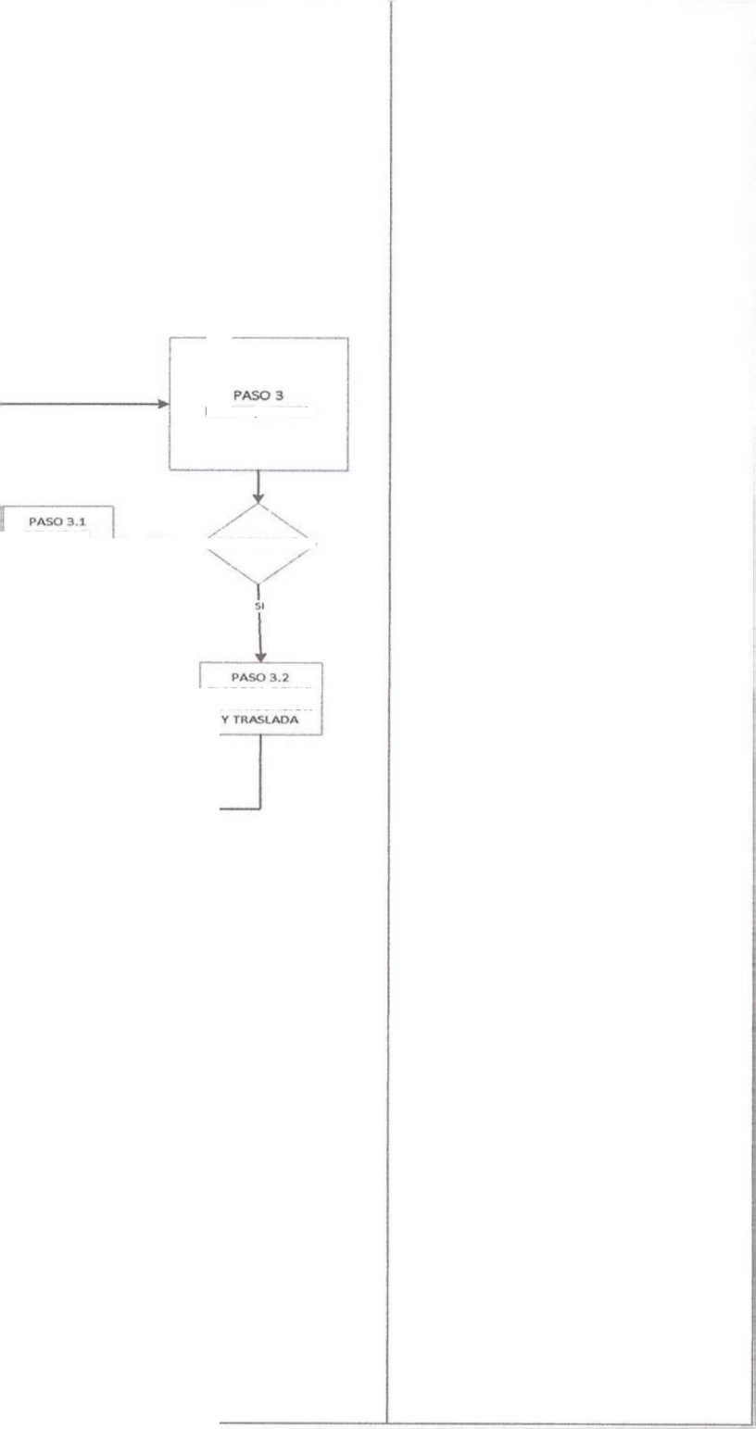




Objetivo:
Establecer el procedimiento para planificar y definir las auditorías y actividades administrativas que se realizarán en la Secretaría Privada de la Presidencia durante cada ejercicio fiscal, para evaluar el ambiente y estructura de control interno y riesgo en las áreas y/o procesos realizados en la Institución.

Acrónimos:
PAA | Plan Anual de Auditoría
SAG-UDAI: | Sistema de Auditoría Gubernamental para Unidades de Auditoría Interna.
Proceso a cargo de:
Unidad de Auditoría Interna.

Responsables del Proceso:
Auditor (a) Interno (a) Despacho Superior.
Entrada del Proceso |  | Descripción del Proceso |  |  | Salida del Proceso
Normativa legal de la Contraloría General de Cuentas para la elaboración del Plan Anual de Auditoría. |  | 1. Auditor (a) Interno (a) elabora en el SAG-UDAI, el PAA en estado “En Elaboración”, según la información que dicho sistema requiere y de acuerdo a la evaluación del ambiente y estructura del Control Interno y riesgo, en las áreas y procesos que se realizan en la Institución. |  |  | PAA
 |  | 2. Auditor (a) Interno (a), imprime el PAA en estado “En
 |  | elaboración” y solicita mediante Oficio, la aprobación del PAA al Despacho Superior.
 |  | 3. Despacho Superior, recibe, revisa y procede de la siguiente manera:
 |  | 3.1 Si no está de acuerdo devuelve para que realicen las correcciones pertinentes. Regresa a paso 2.
 |  | 3.2 Si está de acuerdo, elabora oficio de aprobación y
 |  | traslada al Auditor (a) Interno (a).
 |  | 4. Auditor (a) Interno (a) recibe Oficio de aprobación del PAA y aprueba el mismo en el SAG-UDAI.
 |  | 5. Auditor (a) Interno (a) envía a través del SAG-UDAI, el PAA,
 |  | adjuntando el documento que evidencia la aprobación del Despacho Superior, en el plazo establecido.
Elaborado y Validado por: |  |  | Revisado por: | Aprobado Acuerdo Interno Número:
Auditor Interno |  |  | Coordinador de la Unidad de Planificación | SPP-02-2019  27 de septiembre 2019
Prohibida la reproducción total o parcial de este documento sin la previa autorización de la Secretaria Privada de la Presidencia

 | MANUAL DE PROCEDIMIENTOS | CÓDIGO | MDP-UDAI-01-01
 | MANUAL DE PROCEDIMIENTOS | EDICIÓN | 01
 | ELABORACIÓN DE PLAN ANUAL DE AUDITORÍA PAA | REVISIÓN | 01
 | ELABORACIÓN DE PLAN ANUAL DE AUDITORÍA PAA | PÁGINAS | Página 2 de 4

- Auditor (a) Interno (a) imprime del SAG-UDAI, el PAA y la Constancia de Registro Electrónico del PAA, en Estado de Recibido por la Contraloría General de Cuentas.

- Auditor (a) Interno (a) elabora Oficio de traslado a la Contraloría General de Cuentas, de los siguientes documentos:
  - Oficio de Aprobación del PAA
  - Constancia de Registro Electrónico PAA
  - PAA

- Auditor (a) Interno (a) envía Oficio y documentos a la Contraloría General de Cuentas solicitando sello, firma y fecha de recibido.

- Contraloría General de Cuentas recibe documentos, firma de recibido el oficio y devuelve a Auditor (a) Interno (a).

- Auditor (a) Interno (a) recibe oficio de entrega de documentos y revisa que esté con sello y firma de recibido.

- Auditor (a) Interno (a) envía fotocopia del oficio y del PAA al Despacho Superior.

- Auditor (a) Interno (a) archiva PAA y documentos de aprobación.

- Fin

Elaborado y Validado por: | Revisado por: | Aprobado Acuerdo Interno Número:
Auditor Interno | Coordinador de la Unidad de Planificación | SPP-02-2019  27 de septiembre 2019
Prohibida la reproducción total o parcial de este documento sin la previa autorización de la Secretaria Privada de la Presidencia

 | MANUAL DE PROCEDIMIENTOS | CÓDIGO | MDP-UDAI-01-01
 | MANUAL DE PROCEDIMIENTOS | EDICIÓN | 01
 | ELABORACIÓN DE PLAN ANUAL DE AUDITORÍA PAA | REVISIÓN | 01
 | ELABORACIÓN DE PLAN ANUAL DE AUDITORÍA PAA | PÁGINAS | Página 2 de 4
ELABORACIÓN DE PLAN ANUAL DE AUDITORIA PAA
AUDITOR(A) INTERNO(A) DESPACHO SUPERIOR CONTRALORÍA GENERAL DE CUENTAS

INICIO

PASO 1
ELEBORA EN EL SAG-UDAI EL PAA EN ESTADO “EN ELEBORACIÓN”

PASO 2
IMPRIME EL PAA EN ESTADO “EN ELEBORACIÓN Y SOLICITA APROBACIÓN
PASO 3
RECIBE, REVISA

CORRECTO

PASO 4
RECIBE OFICIO DE APROBACIÓN PAA Y APRUEBA EL MISMO EN SAG-UDAI

PASO 5
ENVÍA A TRAVES DEL SAG-UDAI, EL PAAA ADJUNTANDO DOCUMENTO QUE EVNIDENCIA APROBACIÓN

PASO 3.1 DEVUELVE PARA REALIZAR CORRECCIONES
NO

SI

PASO 3.2 ELABORA OFICIO DE APROBACIÓN Y TRASLADA

PASO 6
IMPRIME DEL SAG-UDAI EL PAA Y CONSTANCIA DEL REGISTRO PAA, ESTADO RECIBIDO POR LA CONTRALORÍA GENERAL DE CUENTAS

2

Elaborado y Validado por: | Revisado por: | Aprobado Acuerdo Interno Número:
Auditor Interno | Coordinador de la Unidad de Planificación | SPP-02-2019  27 de septiembre 2019
Prohibida la reproducción total o parcial de este documento sin la previa autorización de la Secretaria Privada de la Presidencia

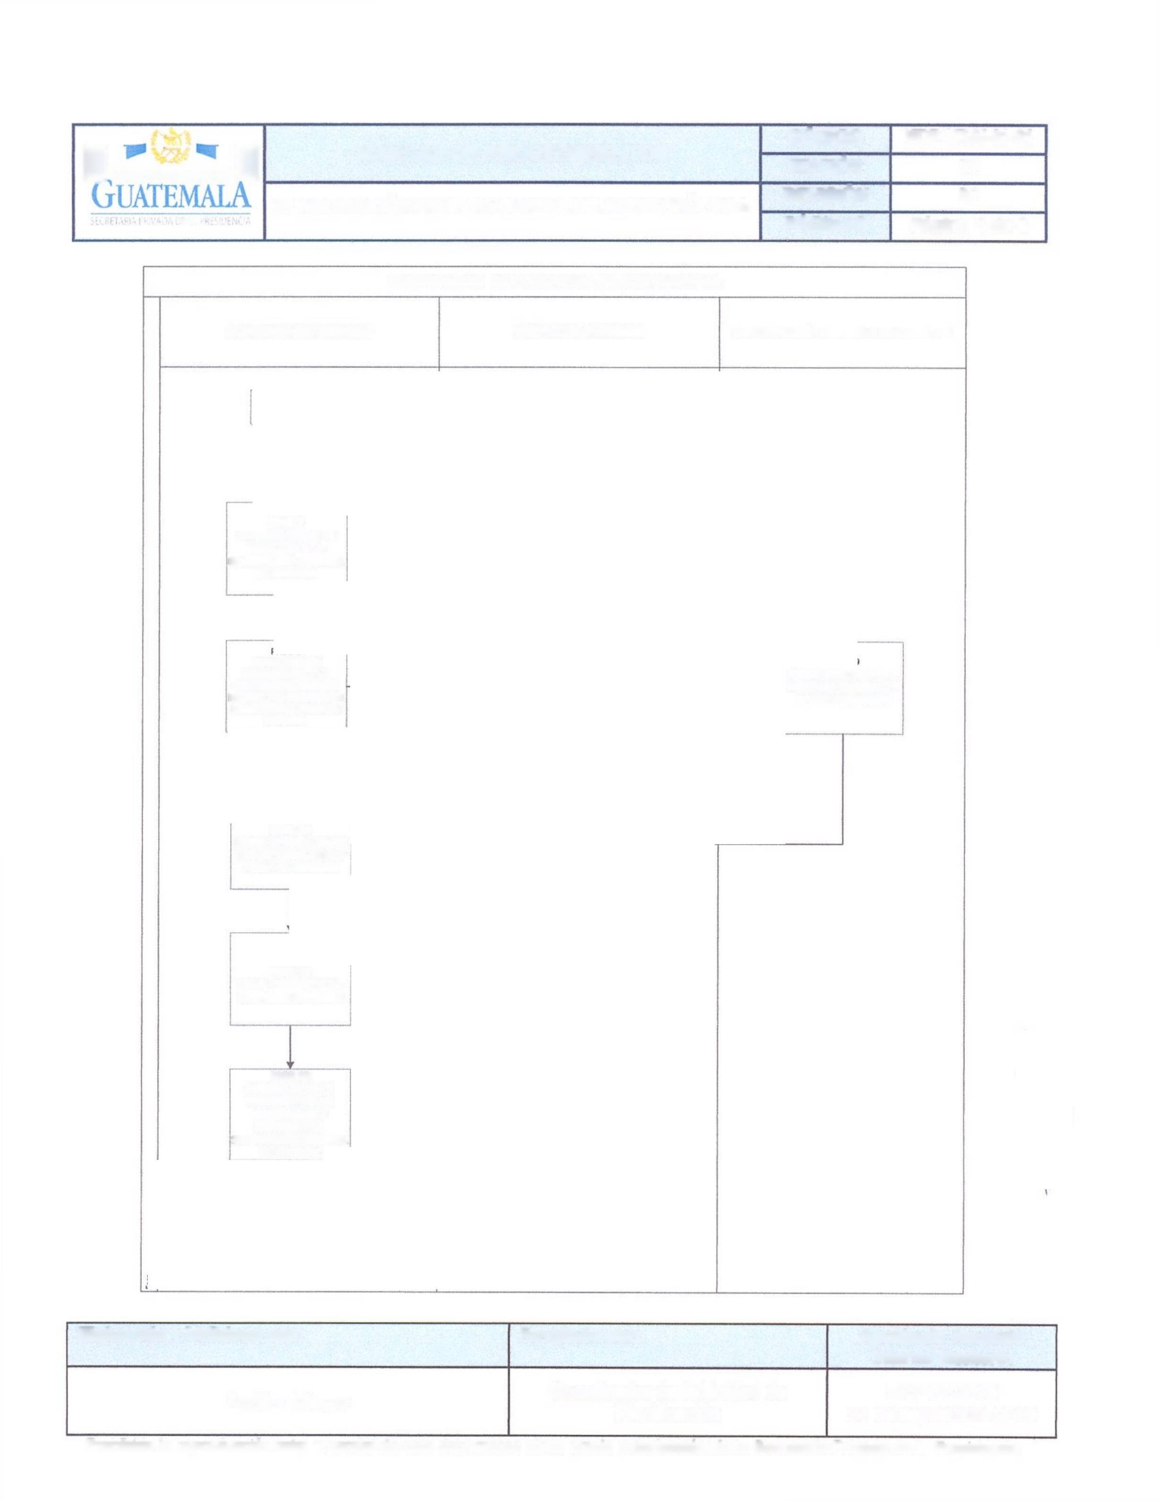
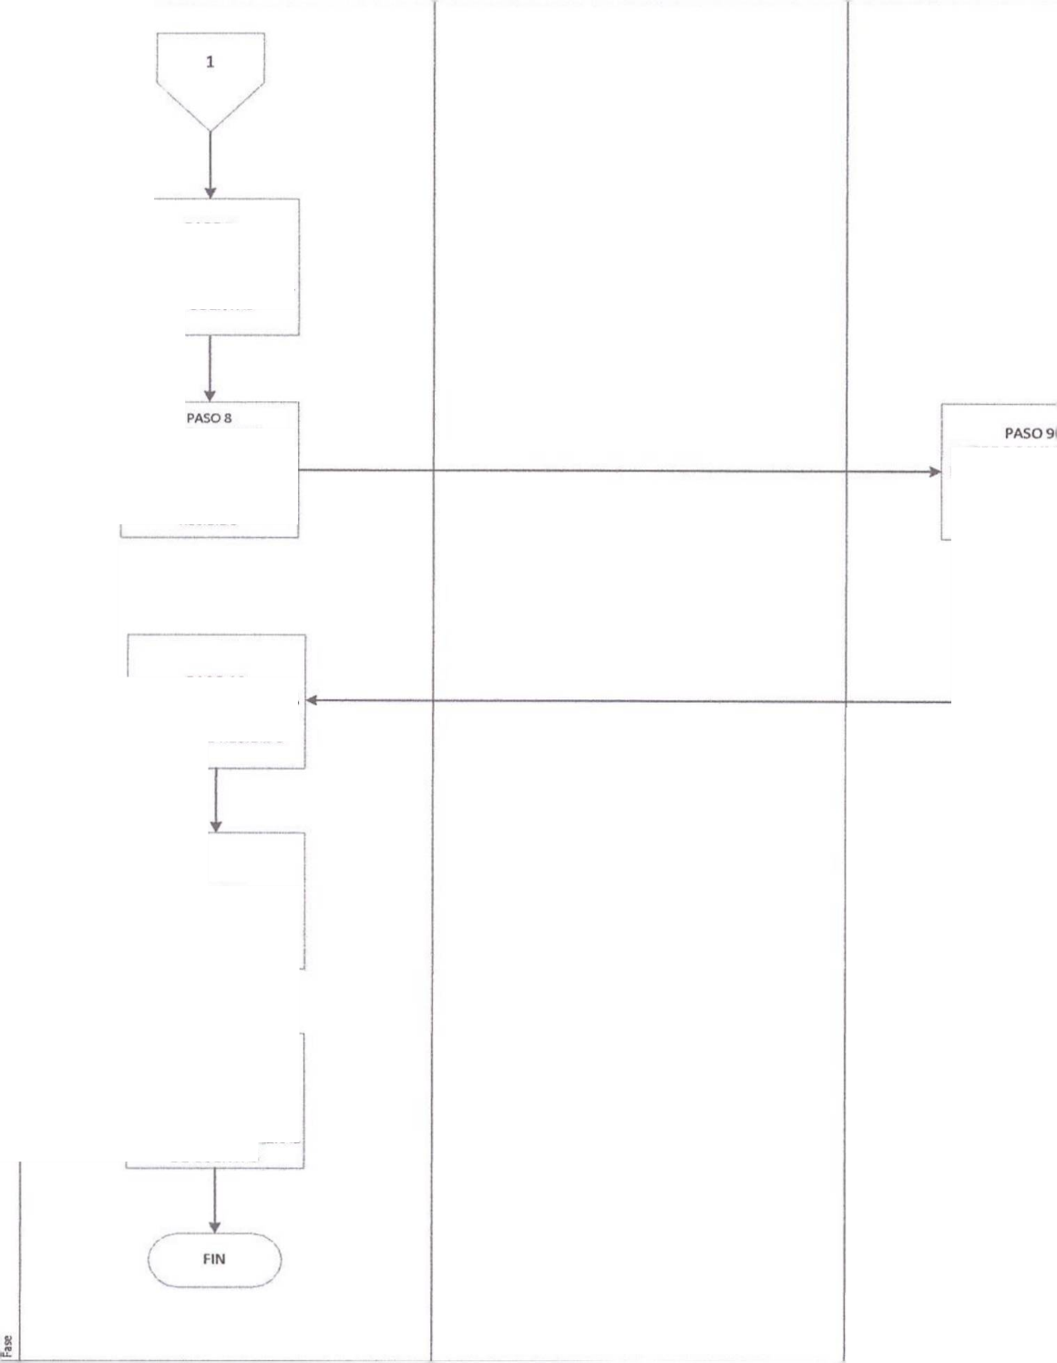

MANUAL DE PROCEDIMIENTOS

ELABORACIÓN DE PLAN ANUAL DE AUDITORÍA PAA
CÓDIGO | MDP-UDAI-01-01
EDICIÓN | 01
REVISIÓN | 01
PÁGINAS | Página 4 de 4

ELABORACIÓN DE PLAN ANUAL DE AUDITORIA PAA

AUDITOR(A) INTERNO(A) DESPACHO SUPERIOR CONTRALORÍA GENERAL DE CUENTAS

PASO 7 ELABORA OFICIO DE
TRASLADO A l A CONTRALORÍA GENERAL DE CUENTAS

ENVÍA OFICIO Y DOCUMENTOS A LA CONTRALORÍA GENERAL DE CUENTAS SOLICITANDO SELLO, FIRMA Y FECHA DE RECIBIDO

RECIBE DOCUMENTOS, FIRMA DE RECIBIDO EL OFICIO Y DEVUELVE

PASO 10
RECIBE OFICIO Y REVISA QUE ESTE CON SELLO Y FIRMA DE RECIBIDO

PASO 11 ENVÍA FOTOCOPIA AL DESPACHO SUPERIOR

PASO 12 ARCHIVA EL PAA Y DOCUMENTOS DE
APROBACIÓN Y ENTREGA A LA CONTRALORÍA GENERAL DE CUENTAS

Elaborado y Validado por: | Revisado por: | Aprobado Acuerdo Interno Número:
Auditor Interno | Coordinador de la Unidad de Planificación | SPP-02-2019  27 de septiembre 2019
Prohibida la reproducción total o parcial de este documento sin la previa autorización de la Secretaria Privada de la Presidencia

 | MANUAL DE PROCEDIMIENTOS | CÓDIGO | MDP-UDAI-01-02
 | MANUAL DE PROCEDIMIENTOS | EDICIÓN | 01
 | ELABORACIÓN DE NOMBRAMIENTO DE AUDITORÍA | REVISIÓN | 01
 | ELABORACIÓN DE NOMBRAMIENTO DE AUDITORÍA | PÁGINAS | Página 1 de 3

Objetivo:

Establecer el procedimiento para designar al Asistente de Auditoría y Auditor Interno, para la realización de la Auditoría programada en el Plan Anual de la Auditoría y definir las áreas a auditar, así como el período sujeto a revisión.

Acrónimos:
SAG-UDAI: Sistema de Auditoría Gubernamental para Unidades de Auditoría Interna.
Proceso a cargo de:

Unidad de Auditoría Interna.

Responsables del Proceso:

Auditor (a) Interno (a) Asistente de Auditoría
Entrada del Proceso |  |  | Descripción del Proceso | Salida del  Proceso
Plan Auditoría. | Anual | de | 1. Auditor (a) Interno (a), en SAG-UDAI elabora la plantilla de nombramiento según corresponda a Auditoría de Gestión, Financiera o de Informática, con la información que el formato requiere, según el tipo de auditoría. | Nombramiento de Auditoría
 |  |  | 2. Auditor (a) Interno (a) en SAG-UDAI, designa según el Código
 |  |  | Único de Auditoría -CUA- al Asistente de Auditoría y Supervisor de Auditoría, que realizarán la auditoría de conformidad con el Plan Anual de Auditoría.
 |  |  | 3. Auditor (a) Interno (a) asigna las áreas a auditar según la
 |  |  | auditoría a realizar en SAG-UDAI, según el Código Único de Auditoría -CUA-
 |  |  | 4. Auditor (a) Interno (a) en SAG-UDAI genera el nombramiento,
 |  |  | lo imprime, firma y traslada al Asistente de Auditoría, para que
 |  |  | inicie la Auditoría.
 |  |  | 5. Asistente de Auditoría, recibe el nombramiento, revisa en el SAG-UDAI, verificando los documentos que el sistema le cargó (automáticamente según el tipo de auditoría).

Elaborado y Validado por: | Revisado por: | Aprobado Acuerdo  Interno Número:
Auditor Interno | Coordinador de la Unidad de Planificación | SPP-02-2019  27 de septiembre 2019
Prohibida la reproducción total o parcial de este documento sin la previa autorización de la Secretaria Privada de la Presidencia

 | MANUAL DE PROCEDIMIENTOS | CÓDIGO | MDP-UDAI-01-02
 | MANUAL DE PROCEDIMIENTOS | EDICIÓN | 01
 | ELABORACIÓN DE NOMBRAMIENTO DE AUDITORÍA | REVISIÓN | 01
 | ELABORACIÓN DE NOMBRAMIENTO DE AUDITORÍA | PÁGINAS | Página 2 de 3

- Asistente de Auditoría archiva el nombramiento que pasará a formar parte de los Papeles de Trabajo.

- Fin.

Elaborado y Validado por: | Revisado por: | Aprobado Acuerdo Interno Número:
Auditor Interno | Coordinador de la Unidad de Planificación | SPP-02-2019  27 de septiembre 2019
Prohibida la reproducción total o parcial de este documento sin la previa autorización de la Secretaria Privada de la Presidencia

 | MANUAL DE PROCEDIMIENTOS | CÓDIGO | MDP-UDAI-01-02
 | MANUAL DE PROCEDIMIENTOS | EDICIÓN | 01
 | ELABORACIÓN DE NOMBRAMIENTO DE AUDITORÍA | REVISIÓN | 01
 | ELABORACIÓN DE NOMBRAMIENTO DE AUDITORÍA | PÁGINAS | Página 3 de 3

ELABORACIÓN DE NOMBRAMIENTO DE AUDITORÍA

AUDITOR (A) INTERNO (A) | ASISTENTE DE AUDITORÍA
PASO 4  GENERA NOMBRAMIENTO EN SAG-UDAI, LO REVISA Y LO IMPRIME, FIRMA Y TRASLADA  PASO 3  ASIGNA LAS ÁREAS A AUDITAR SEGÚN LA AUDITORÍA A REALIZAR EN SAG-UDAI  PASO 2  DESIGNA SEGÚN -CUA-AL ASISTENTE DE AUDITORÍA Y SUPERVISIÓN DE AUDITORÍA DE CONFORMIDAD CON EL PLAN ANUAL DE AUDITORIA  INICIO  PASO 1  ELABORA PLANTILLA DE NOMBRAMIENTO SEGÚN CORRESPONDA A AUDITORIA DE GESTIÓN, FINANCIERA O INFORMÁTICA | F I N  PASO 6  ARCHIVA EL  NOMBRAMIENTO QUE PASARÁ A FORMAR PARTE DE LOS PAPELES DE TRABAJO  PASO 5  RECIBE  NOMBRAMIENTO, REVISA EN SAG-UDAI, VERIFICANDO DOCUMENTOS QUE EL SISTEMA CARGÓ

Elaborado y Validado por: | Revisado por: | Aprobado Acuerdo Interno Número:
Auditor Interno | Coordinador de la Unidad de Planificación | SPP-02-2019  27 de septiembre 2019
Prohibida la reproducción total o parcial de este documento sin la previa autorización de la Secretaria Privada de la Presidencia.
 |  |  | MANUAL DE PROCEDIMIENTOS |  |  | CÓDIGO |  | MDP-UDAI-01-03
 |  |  |  |  |  | EDICIÓN |  | 01
 |  |  | EJECUCIÓN DE LA AUDITORÍA |  |  | REVISIÓN |  | 01
 |  |  |  |  |  | PÁGINAS |  | Página 1 de 5
Objetivo:
Establecer el procedimiento para verificar y analizar que los registros específicos de cada uno de los rubros o áreas a auditar sean oportunos y razonables, y en lo que corresponda, que los recursos asignados se administren bajo los principios de eficiencia, eficacia y economía, evaluando en los procesos, el Control Interno y el cumplimiento de la normativa legal vigente.

Acrónimos:
 | SAG-UDAI: | Sistema de Auditoría Gubernamental para Unidades de Auditoría Interna.
 | PAA: | Plan Anual de Auditoría.
Proceso a cargo de:
Unidad de Auditoría Interna.

Responsables del Proceso:
Auditor (a) Interno (a) Asistente de Auditoría
Entrada del Proceso |  |  |  | Descripción del Proceso |  |  |  |  | Salida del Proceso
Nombramiento de Auditoría |  |  |  | 1. Auditor (a) Interno (a) orienta al Asistente de Auditoría, en relación a las áreas que se deben de verificar en la auditoría asignada, de acuerdo a lo contenido en el PAA, requerimiento de Despacho Superior o situaciones especiales. |  |  |  |  | Papeles de Trabajo.
 |  |  |  | 2. Asistente de Auditoría consulta en el archivo permanente, leyes generales, específicas vigentes, normativas internas y otras que considere necesario.
 |  |  |  | 3. Asistente de Auditoría genera del Sistema de Contabilidad Integrada SICOIN, Sistema Informático de Gestión SIGES, y Sistema de Información de Contrataciones y Adquisiciones del Estado GUATECOMPRAS y según la información que corresponda a la Auditoría, los reportes específicos de conformidad con la auditoría que realizará.
 |  |  |  | 4. Asistente de Auditoría, informa sobre el nombramiento de la Auditoría, al responsable a cargo de la Dirección o Unidad a auditar, para su conocimiento.
 |  |  |  | 5. Asistente de Auditoría, elabora Cuestionario de Control Interno y traslada a Auditor (a) Interno (a) para revisión.
Elaborado y Validado por: |  |  |  |  | Revisado por: |  | Aprobado Acuerdo Interno Número:
Auditor Interno |  |  |  |  | Coordinador de la Unidad de Planificación |  | SPP-02-2019  27 de septiembre 2019
Prohibida la reproducción total o parcial de este documento sin la previa autorización de la Secretaria Privada de la Presidencia

GOBIERNO DF LA IEFOBUCA | MANUAL DE PROCEDIMIENTOS | CÓDIGO | MDP-UDAI-01-03
 | MANUAL DE PROCEDIMIENTOS | EDICIÓN | 01
 | EJECUCIÓN DE LA AUDITORÍA | REVISIÓN | 01
 | EJECUCIÓN DE LA AUDITORÍA | PÁGINAS | Página 2 de 5

- Auditor (a) Interno (a) revisa que el Cuestionario de Control Interno esté correcto y procede de la siguiente manera:

  - Si está correcto, lo traslada a Asistente de Auditoría para que las áreas auditadas lo respondan.
  - Si no están correctos, devuelve al Asistente de Auditoría para correcciones.

- Asistente de Auditoría presenta Cuestionario de Control Interno en áreas auditadas y solicita se responda en su presencia.

- Asistente de Auditoría, elabora a través del SAG-UDAI y traslada a Auditor (a) Interno (a) para revisión, los documentos siguientes:
- Cédula Narrativa.
- Memorando de Planificación.
- Programa de Auditoría.

- Auditor (a) Interno (a) revisa que los documentos estén correctos y procede de la siguiente manera:

  - Si están correctos aprueba los documentos en SAG-UDAI e informa al Asistente de Auditoría para impresión y archivo en Papeles de Trabajo de la Auditoría.
  - Si no están correctos devuelve al Asistente de Auditoría para realizar las correcciones correspondientes.

- Asistente de Auditoría imprime documentos aprobados por Auditor (a) Interno (a) y archiva en papeles de trabajo.

- Asistente de Auditoría según el Memorando de Planificación y Programa de Auditoría, realiza el trabajo de campo y elabora los Papeles de Trabajo que considere necesarios, tomando en consideración según el tipo de auditoría, lo establecido en las Normas de Control Interno y Normas Internacionales de las Entidades Fiscalizadoras Superiores adaptadas a Guatemala ISSAI-GT.

- Auditor (a) Interno (a) supervisa el avance de la Auditoría, de conformidad con el Cronograma del PAA y el Programa de

Elaborado y Validado por: | Revisado por: | Aprobado Acuerdo Interno Número:
Auditor Interno | Coordinador de la Unidad de Planificación | SPP-02-2019  27 de septiembre 2019
Prohibida la reproducción total o parcial de este documento sin la previa autorización de la Secretaria Privada de la Presidencia

 | MANUAL DE PROCEDIMIENTOS | CÓDIGO | MDP-UDAI-01-03
 | MANUAL DE PROCEDIMIENTOS | EDICIÓN | 01
 | EJECUCIÓN DE LA AUDITORÍA | REVISIÓN | 01
 | EJECUCIÓN DE LA AUDITORÍA | PÁGINAS | Página 3 de 5

Auditoría elaborada para el efecto, revisando que la auditoría haya sido realizada según lo indicado en el paso anterior.

- Asistente de Auditoría, una vez finalizada la Auditoría traslada los Papeles de Trabajo a Auditor (a) Interno (a) para revisión.

- Auditor (a) Interno (a) recibe los Papeles de Trabajo, revisa que la auditoría se haya realizado según lo establecido en la normativa legal aplicable y procede de la siguiente manera:

  - Si se realizó según la normativa legal aplicable y criterios de auditoría, Auditor (a) Interno (a) firma los Papeles de Trabajo y devuelve al Asistente de Auditoría para continuar con la elaboración del Informe.
  - Si a consideración de Auditor (a) Interno (a) se deben de ampliar las muestras o deben de realizarse nuevas pruebas de auditoría o corregir los Papeles de Trabajo, devuelve al Asistente de Auditoría para correcciones.

- Asistente de Auditoría recibe los Papeles de Trabajo firmadas de revisado por el Auditor (a) Interno (a) y los archiva temporalmente, durante el tiempo que elabora el Informe Final.

- Fin

Elaborado y Validado por: | Revisado por: | Aprobado Acuerdo Interno Número:
Auditor Interno | Coordinador de la Unidad de Planificación | SPP-02-2019  27 de septiembre 2019
Prohibida la reproducción total o parcial de este documento sin la previa autorización de la Secretaria Privada de la Presidencia

i
 | MANUAL DE PROCEDIMIENTOS | CÓDIGO | MDP-UDAI-01-03
 | MANUAL DE PROCEDIMIENTOS | EDICIÓN | 01
 | EJECUCIÓN DE LA AUDITORÍA | REVISIÓN | 01
 | EJECUCIÓN DE LA AUDITORÍA | PÁGINAS | Página 4 de 5
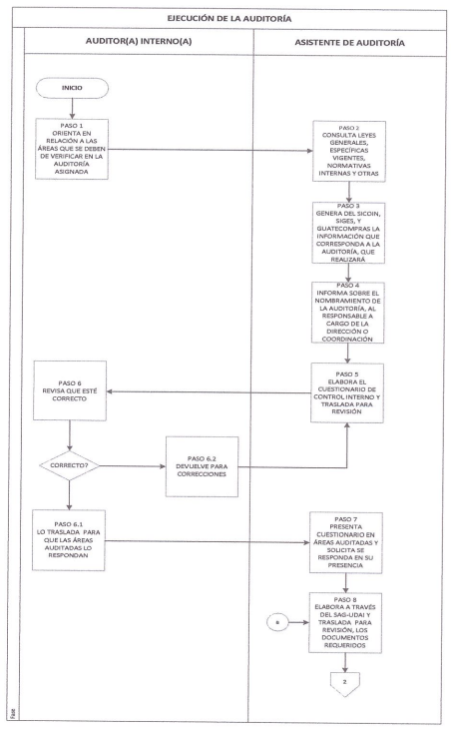

Elaborado y Validado por: | Revisado por: | Aprobado Acuerdo Interno Número:
Auditor Interno | Coordinador de la Unidad de Planificación | SPP-02-2019  27 de septiembre 2019
Prohibida la reproducción total o parcial de este documento sin la previa autorización de la Secretaria Privada de la Presidencia

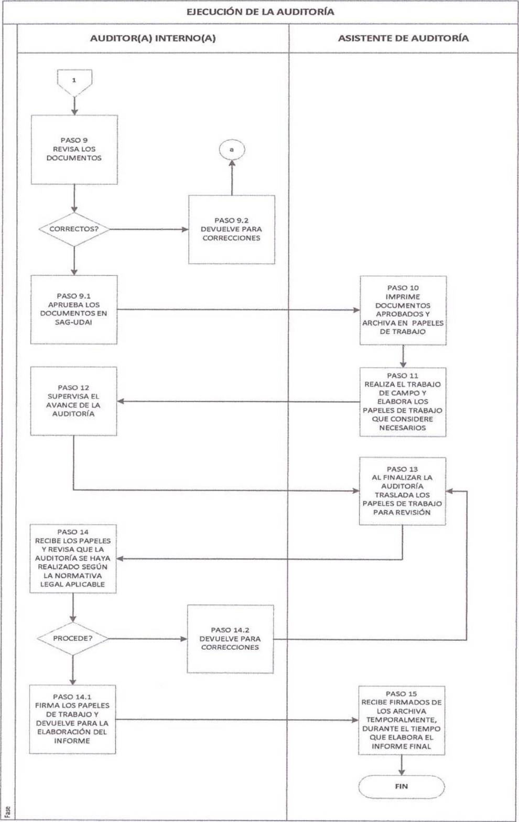
 | MANUAL DE PROCEDIMIENTOS | CÓDIGO | MDP-UDAI-01-03
 | MANUAL DE PROCEDIMIENTOS | EDICIÓN | 01
 | EJECUCIÓN DE LA AUDITORÍA | REVISIÓN | 01
 | EJECUCIÓN DE LA AUDITORÍA | PÁGINAS | Página 5 de 5

Elaborado y Validado por: | Revisado por: | Aprobado Acuerdo Interno Número:
Auditor Interno | Coordinador de la Unidad de Planificación | SPP-02-2019  27 de septiembre 2019
Prohibida la reproducción total o parcial de este documento sin la previa autorización de la Secretaria Privada de la Presidencia

 | MANUAL DE PROCEDIMIENTOS | CÓDIGO | MDP-UDAI-01-04
 | MANUAL DE PROCEDIMIENTOS | EDICIÓN | 01
 | COMUNICACIÓN DE RESULTADOS | REVISIÓN | 01
 | COMUNICACIÓN DE RESULTADOS | PÁGINAS | Página 1 de 5

Objetivo:
Establecer el procedimiento para informar el resultado de la auditoría realizada.

Acrónimos:
| SAG-UDAI: | Sistema de Auditoría Gubernamental para Unidades de Auditoría Interna.
Proceso a cargo de:

Unidad de Auditoría Interna.

Responsables del Proceso:

Auditor (a) Interno (a) Asistente de Auditoría Despacho Superior
Director y/o Encargado de área auditada
Entrada del Proceso | Descripción del Proceso |  |  | Salida del Proceso
Papeles de Trabajo | 1. Asistente de Auditoría, según los resultados obtenidos de la |  |  | Informe | de
 | auditoría y con base en los papeles de trabajo, elabora el |  |  | Auditoría
 | borrador del informe de auditoría, de acuerdo al formato contenido en el sistema SAG-UDAI, lo imprime, y traslada a Auditor (a) Interno (a) junto a los papeles de trabajo para revisión y/o aprobación.
 | 2. Asistente de Auditoría imprime, y traslada a Auditor (a) Interno
 | (a) junto a los papeles de trabajo para revisión y/o aprobación del borrador del informe.
 | 3. Auditor (a) Interno (a) recibe borrador de informe de auditoría y papeles de trabajo, revisa que los papeles de trabajo estén
 | elaborados correctamente y que los resultados contenidos en
 | ellos hayan sido incluidos en el informe de auditoría y procede de la siguiente manera:
 | 3.1 Si fue elaborado correctamente y no hay Notas de
 | Auditoría: Auditor (a) Interno (a) aprueba el Informe en el
 | Sistema SAG-UDAI y traslada Papeles de Trabajo al Asistente de Auditoría Continúa en paso 9.
 | 3.2 Si no está correcto, Auditor (a) Interno (a) devuelve a
 | Asistente de Auditoría para realizar correcciones.
 | Regresa a paso 1.
Elaborado y Validado por: |  | Revisado por: | Aprobado Acuerdo Interno Número:
Auditor Interno |  | Coordinador de la Unidad de Planificación | SPP-02-2019  27 de septiembre 2019
Prohibida la reproducción total o parcial de este documento sin la previa autorización de la Secretaria Privada de la Presidencia

 | MANUAL DE PROCEDIMIENTOS | CÓDIGO | MDP-UDAI-01-04
 | MANUAL DE PROCEDIMIENTOS | EDICIÓN | 01
 | COMUNICACIÓN DE RESULTADOS | REVISIÓN | 01
 | COMUNICACIÓN DE RESULTADOS | PÁGINAS | Página 2 de 5

3.3 Si hay Notas de Auditoría, Auditor (a) Interno (a) convoca a discusión del informe de auditoría a Director o Encargado de área auditada. Continúa en paso 4.

- Auditor (a) Interno (a) y Asistente de Auditoría discuten con Director y/o Encargado de área auditada el informe de auditoría

- Director y/o Encargado de área auditada presenta los documentos y/o explicaciones relacionadas a las notas de auditoría contenidas en dicho informe.

- Asistente de Auditoría evalúa y analiza los documentos y/o explicaciones presentadas por Director y/o Encargado de área auditada y acuerda con Auditor (a) Interno (a) mantener las notas de auditoría o eliminarlas del informe.

- Asistente de Auditoría según lo acordado con Auditor (a) Interno (a), procede de la siguiente manera:

  - Elimina del informe de auditoría en el sistema SAG-UDAI las notas que no proceden y deja incluidas las que proceden.
  - Imprime informe y traslada a Auditor (a) Interno (a) junto a los papeles de trabajo para revisión y/o aprobación.

- Auditor (a) Interno (a) recibe borrador de informe de auditoría y papeles de trabajo, revisa que esté según lo acordado con el Asistente de Auditoría y procede de la siguiente manera:

  - Si está correcto, Auditor (a) Interno (a) aprueba el informe en el sistema SAG-UDAI y devuelve los papeles de trabajo al Asistente de Auditoría.
  - Si no está correcto, Auditor (a) Interno (a) devuelve a Asistente de Auditoría, para realizar correcciones. Regresa a paso 7.

- Asistente de Auditoría recibe los papeles de trabajo, revisa en el sistema SAG-UDAI que el informe haya sido aprobado por Auditor (a) Interno (a).

- Asistente de Auditoría imprime el informe, lo firma y lo traslada a Auditor (a) Interno (a) para firma.

Elaborado y Validado por: | Revisado por: | Aprobado Acuerdo Interno Número:
Auditor interno | Coordinador de la Unidad de Planificación | SPP-02-2019  27 de septiembre 2019
Prohibida la reproducción total o parcial de este documento sin la previa autorización de la Secretaria Privada de la Presidencia

 | MANUAL DE PROCEDIMIENTOS | CÓDIGO | MDP-UDAI-01-04
 | MANUAL DE PROCEDIMIENTOS | EDICIÓN | 01
 | COMUNICACIÓN DE RESULTADOS | REVISIÓN | 01
 | COMUNICACIÓN DE RESULTADOS | PÁGINAS | Página 3 de 5

- Auditor (a) Interno (a) recibe y firma el informe y elabora Oficio de Traslado de Informe a Despacho Superior, haciendo de su conocimiento el resultado de la auditoría realizada.

- Despacho Superior recibe informe y devuelve copia del oficio con sello y firma de recibido a Auditor (a) Interno (a).

- Auditor (a) Interno (a) recibe oficio con sello de recibido de Despacho Superior.

- Auditor (a) Interno (a) entrega fotocopia del oficio de traslado del informe a Despacho Superior y fotocopia del informe a Director y/o Encargado de área auditada.

- Director y/o Encargado de área auditada recibe informe y devuelve copia del oficio con sello y firma de recibido a Auditor (a) Interno (a).

- Auditor (a) Interno (a) recibe oficio con sello y firma de recibido de Director y/o Encargado de área auditada y lo archiva.

- Fin

Elaborado y Validado por: | Revisado por: | Aprobado Acuerdo Interno Número:
Auditor Interno | Coordinador de la Unidad de Planificación | SPP-02-2019  27 de septiembre 2019
Prohibida la reproducción total o parcial de este documento sin la previa autorización de la Secretaria Privada de la Presidencia

I  : | MANUAL DE PROCEDIMIENTOS | CÓDIGO | MDP-UDAI-01-04
 | MANUAL DE PROCEDIMIENTOS | EDICIÓN | 01
 | COMUNICACIÓN DE RESULTADOS | REVISIÓN | 01
 | COMUNICACIÓN DE RESULTADOS | PÁGINAS | Página 4 de 5

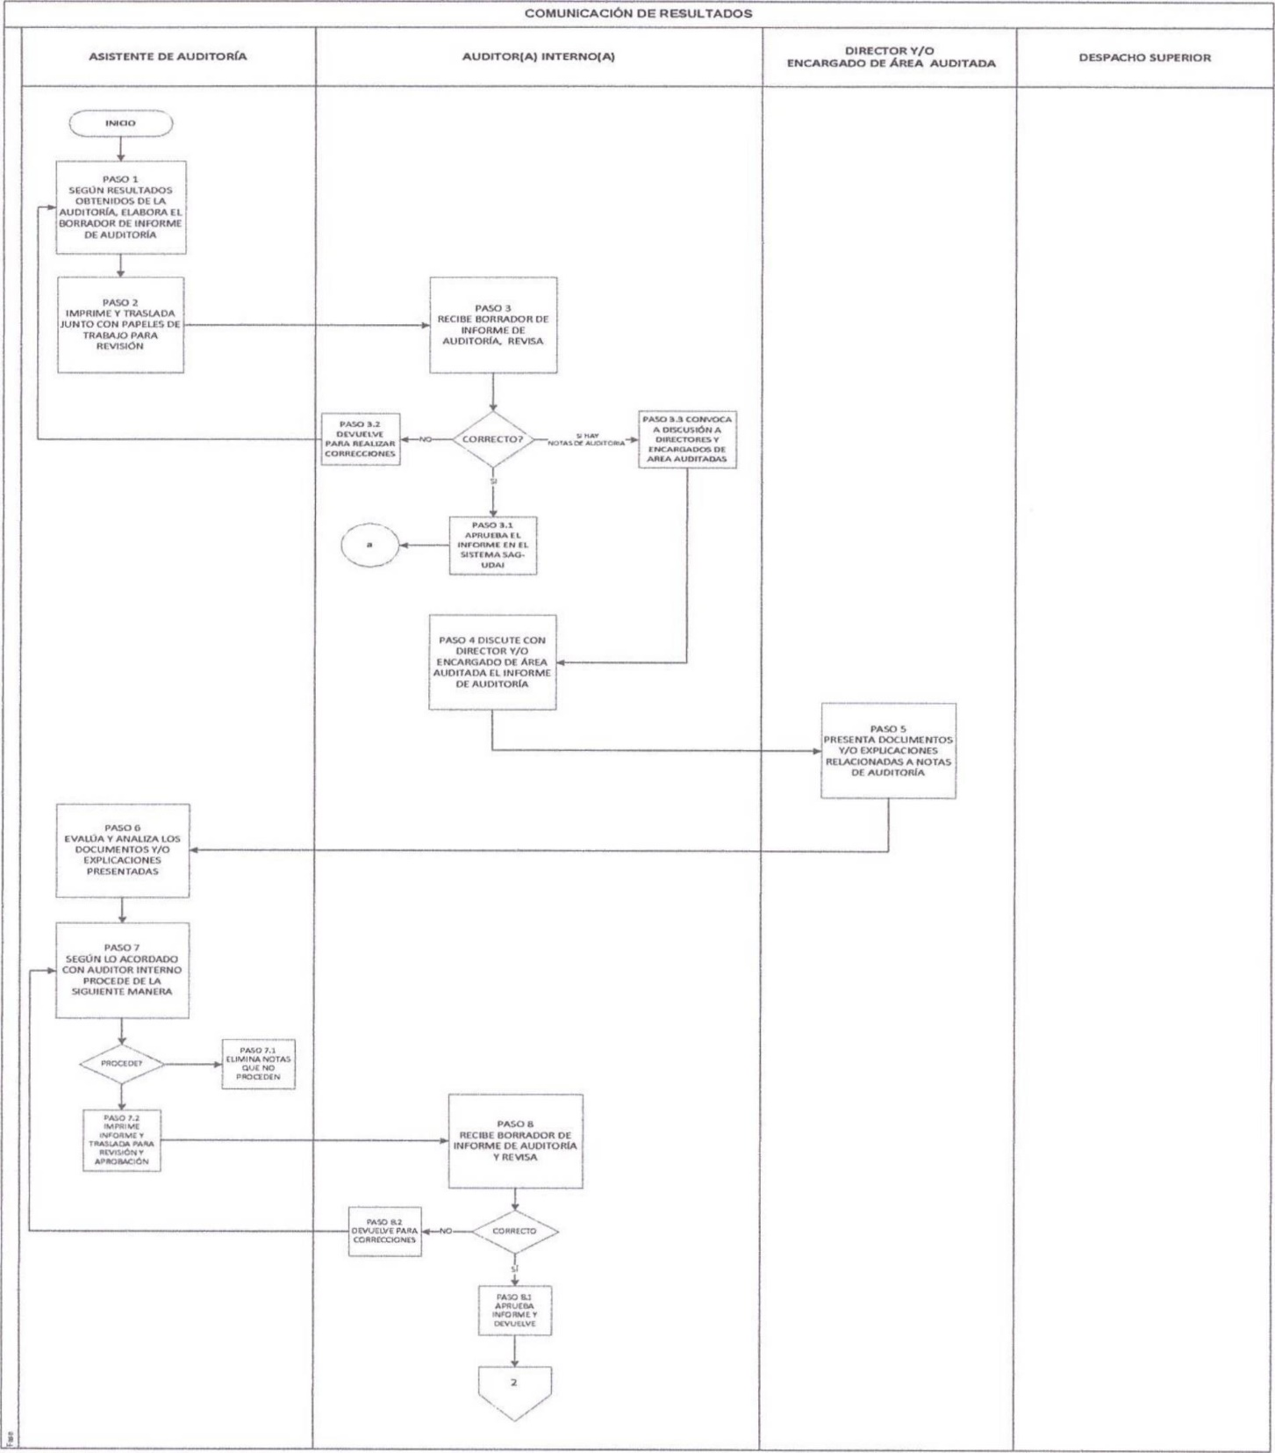

Elaborado y Validado por: | Revisado por: | Aprobado Acuerdo Interno Número:
Auditor Interno | Coordinador de la Unidad de Planificación | SPP-02-2019  27 de septiembre 2019
Prohibida la reproducción total o parcial de este documento sin la previa autorización de la Secretaria Privada de la Presidencia

I  : | MANUAL DE PROCEDIMIENTOS | CÓDIGO | MDP-UDAI-01-04
 | MANUAL DE PROCEDIMIENTOS | EDICIÓN | 01
 | COMUNICACIÓN DE RESULTADOS | REVISIÓN | 01
 | COMUNICACIÓN DE RESULTADOS | PÁGINAS | Página 5 de 5

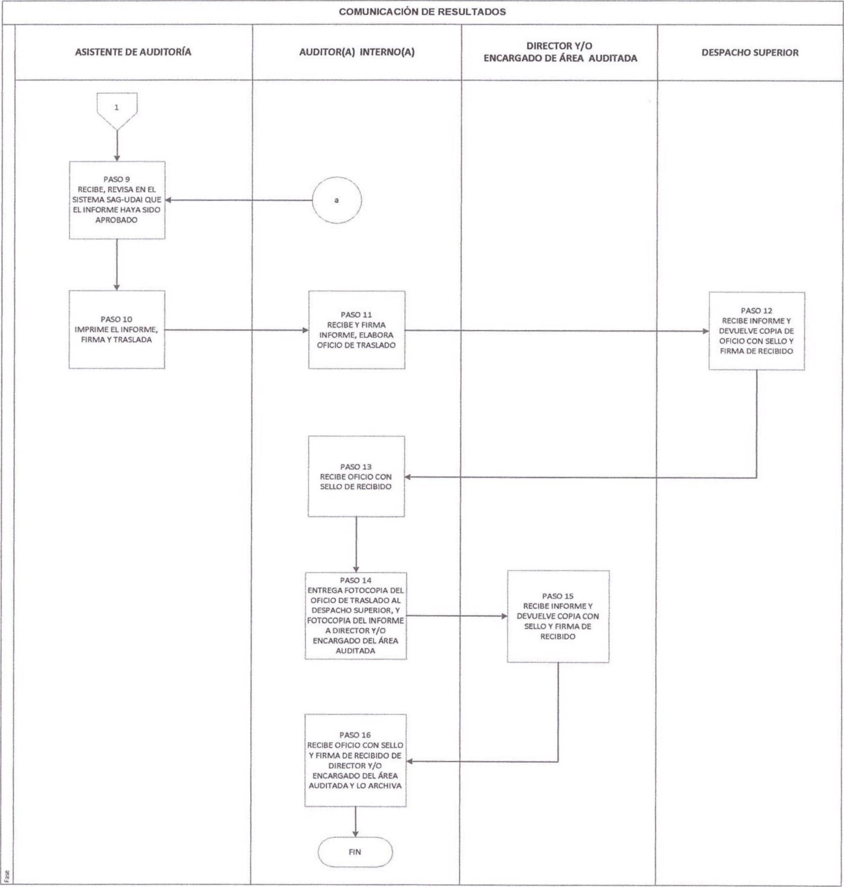

Elaborado y Validado por: | Revisado por: | Aprobado Acuerdo  Interno Número:
Auditor Interno | Coordinador de la Unidad de Planificación | SPP-02-2019  27 de septiembre 2019
Prohibida la reproducción total o parcial de este documento sin la previa autorización de la Secretaria Privada de la Presidencia

